Фотоматериалы о выявленных фактах нарушения требований природоохранного законодательства

Минский городской комитет природных ресурсов
и охраны окружающей среды
Наименование территориального органа Минприроды (комитет, инспекция)
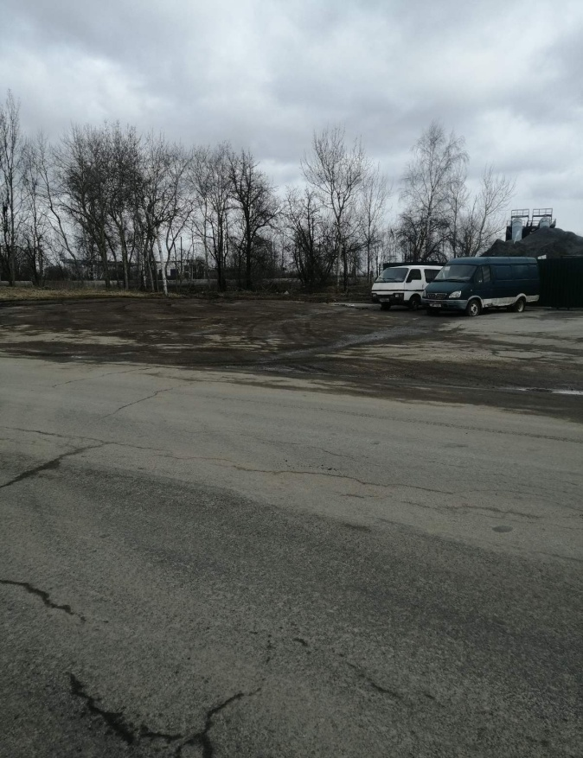
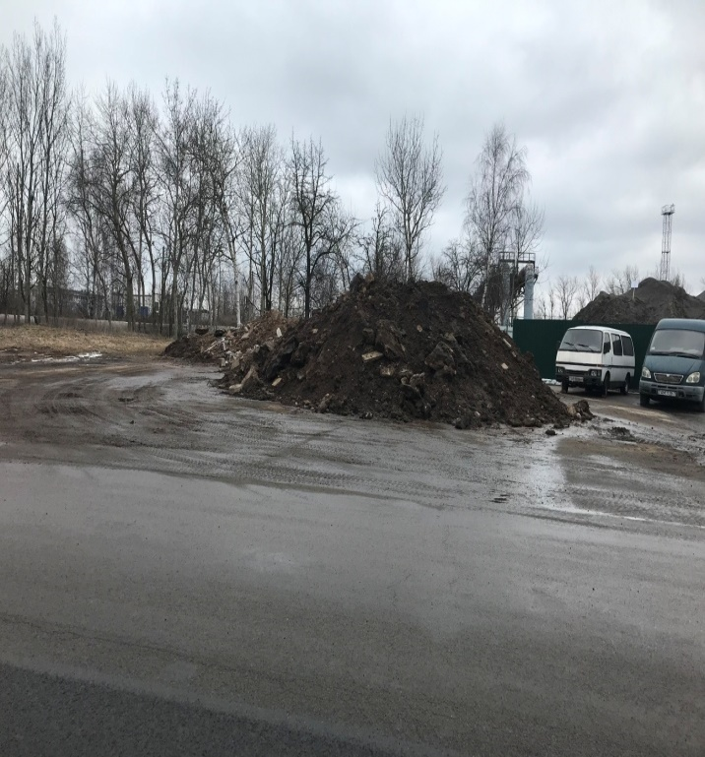

ДО ПОСЛЕ
1. Территория, прилегающая к ГП «Гордорматериалы», Заводской р-н, ул. Инженерная 1 ж
место совершение нарушения
2. Выявлен факт размещения грунта со строительными отходами в несанкционированном месте
описание нарушения
3. ГП «Гордорматериалы» указано на необходимость устранения выявленных нарушений (недостатков). Нарушения устранены
принятые меры по устранению нарушения (дата направления рекомендации, предписаний, информационных писем по устранению выявленных нарушений (недостатков), срок исполнения)
4.
принятые меры по привлечению к ответственности (дата начала административного процесса, дата вынесения постановления о привлечении к административной ответственности с указанием на часть статьи и статью КоАП, сумма штрафа)
5.
____________________________________________________________________
принятые меры по возмещению вреда, причиненного окружающей среде (дата акта об установлении факта вреда, причиненного окружающей среде, размер причиненного вреда окружающей среде, дата предъявления

Минский городской комитет природных ресурсов
и охраны окружающей среды
Наименование территориального органа Минприроды (комитет, инспекция)
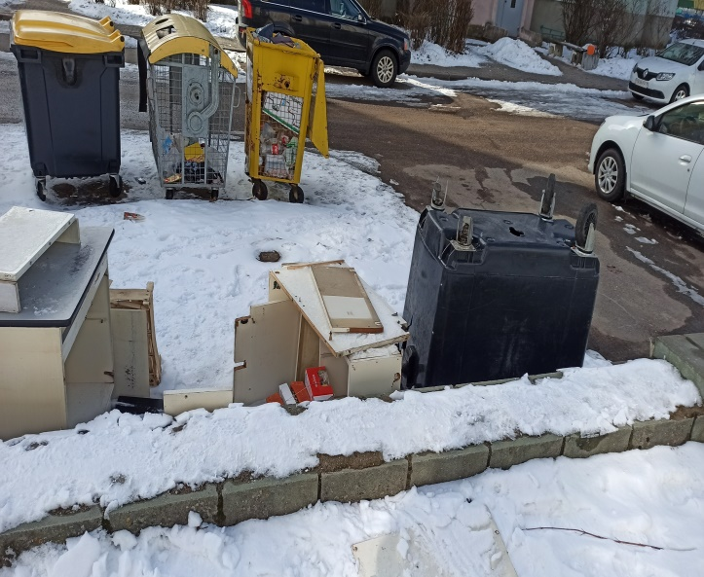
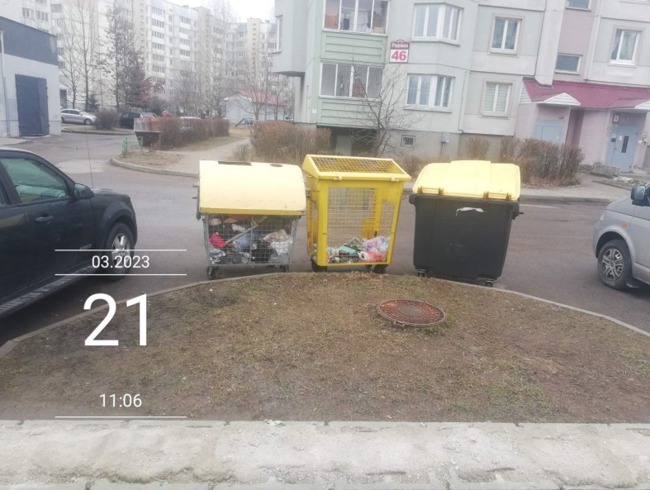

ДО ПОСЛЕ
1. Контейнерная площадка для ВМР ул.Рафиева, 46 Московский р-н г.Минск
место совершение нарушения
2. На контейнерной площадке для ВМР и прилегающей территории к дому № 46 по ул.Рафиева выявлено хранение крупногабаритных отходов в несанкционированном месте
описание нарушения
3. Проведен мониторинг ГП «ЖЭУ № 4 Московского района г.Минска», выданы рекомендации по устранению выявленных в ходе мониторинга нарушений (недостатков). Нарушения устранены
принятые меры по устранению нарушения (дата направления рекомендации, предписаний, информационных писем по устранению выявленных нарушений (недостатков), срок исполнения)
4. нет
принятые меры по привлечению к ответственности (дата начала административного процесса, дата вынесения постановления о привлечении к административной ответственности с указанием на часть статьи и статью КоАП, сумма штрафа)
5. нет
_______________________________________________________________________
принятые меры по возмещению вреда, причиненного окружающей среде (дата акта об установлении факта вреда, причиненного окружающей среде, размер причиненного вреда окружающей среде, дата предъявления

Минский городской комитет природных ресурсов и охраны окружающей среды
Наименование территориального органа Минприроды (комитет, инспекция)

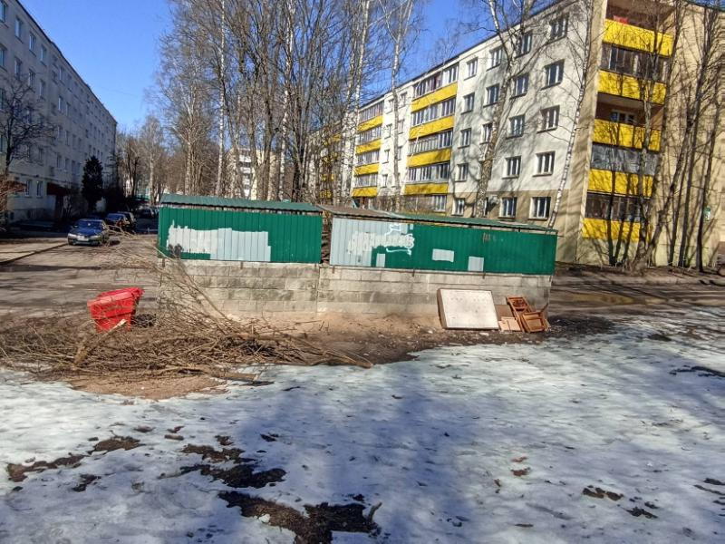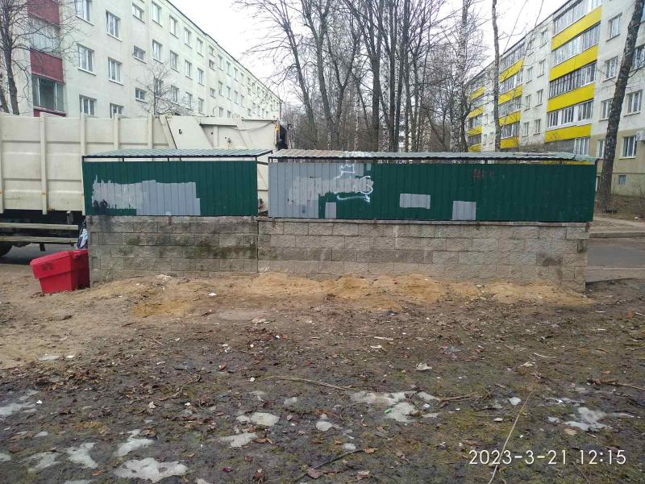
ДО ПОСЛЕ
1. Фрунзенский район, ул.Я.Мавра, 32
место совершение нарушения
2. Выявлен факт размещения отходов в неустановленном месте
описание нарушения
3. Проведен мониторинг КУП «ЖЭУ №1 Фрунзенкого района г.Минска», выданы рекомендации по устранению выявленных нарушений. Нарушения устранены.
принятые меры по устранению нарушения (дата направления рекомендации, предписаний, информационных писем по устранению выявленных нарушений (недостатков), срок исполнения)
4. нет
принятые меры по привлечению к ответственности (дата начала административного процесса, дата вынесения постановления о привлечении к административной ответственности с указанием на часть статьи и статью КоАП, сумма штрафа)
5. нет
_______________________________________________________________________
принятые меры по возмещению вреда, причиненного окружающей среде (дата акта об установлении факта вреда, причиненного окружающей среде, размер причиненного вреда окружающей среде, дата предъявления

